Урок математики в 5 классе. ( УМК Сферы.)

Этапы урока | Задачи этапа | Визуальный ряд | Деятельность учителя | Деятельность учащихся | Формируемые УУД
Организация первичного закрепления  .  Рефлексия  Усвоение новых знаний и способов усвоения  Рефлексия | Закрепление в памяти детей элементов многоугольника и способов его обозначения.  Практическая работа по разделению многоугольника.  Показать способ аргументирования ссылкой на верный факт | 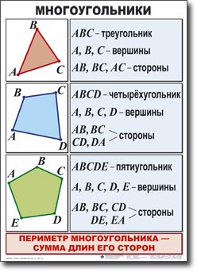  Флэш-демонстрация (диагональ многоугольника)  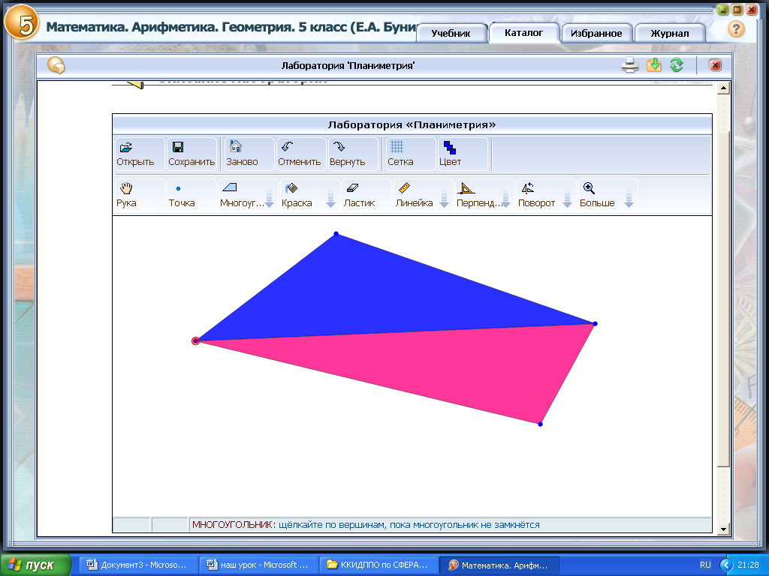  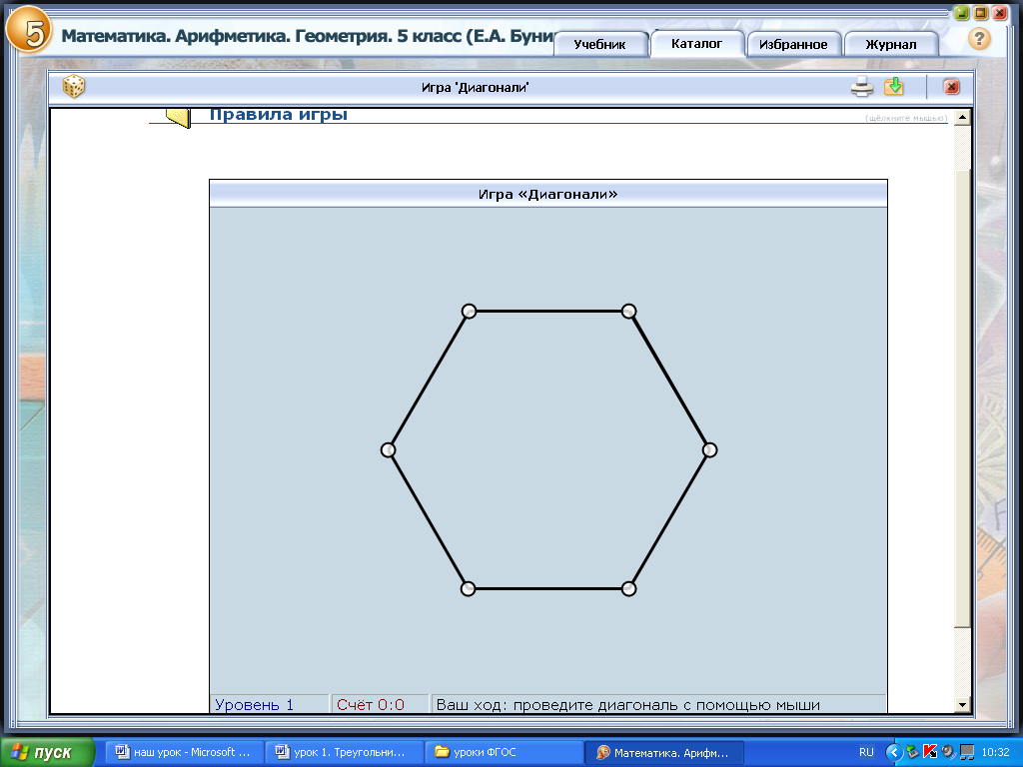 | Ребята предлагаю вам подготовить дополнительный материал о многообразии многоугольников, встречающихся в окружающем мире  Просмотрим обучающий фильм.  Ребята. Вы обратили внимание, что герой мультфильма давал название многоугольникам по количеству углов. Но только ли из углов состоит многоугольник ?  Обратите внимание на рисунок.  Учитель обращает внимание, что для названия многоугольника последовательно перечисляют все его вершины, начиная с любой .  Ребята , перечислите другие названия данных многоугольников.  А теперь обратимся к учебнику: стр. 89, к рубрике « В ФОКУСЕ».  Что нового вы узнали?  Мы с вами знаем, что собой представляет четырехугольник ,.а можно ли разбить его на другие многоугольники одним отрезком?  Проэксперементируйте как разбить на а) 2 треугольника, б) четырехугольник и треугольник, в) треугольник и пятиугольник.  Обратите внимание, что только на одном из рисунков отрезок соединяет две вершины и мы сейчас с вами узнаем как он называется.  Просмотр анимированного объяснения «Диагональ многоугольника»  Мы с вами узнали, что такое диагональ и что единственная фигура не имеющая диагоналей – это треугольник.  Предлагаю посчитать сколько диагоналей имеет четырехугольник и пятиугольник.  Ребята, а помните в фильме говорилось о шестнадцатиугольнике и 67-угольнике. Я предлагаю с помощью исследования определить количество диагоналей в этих фигурах.  У. -№303 с. 91. за верно выполненное задание вы получите «5».  Ребята изобразите четырехугольник похожий на мой рисунок и проведите его диагональ.  1 вариант с помощью транспортира измеряет углы синего треугольника и находит их сумму  2 вариант то же делает в малиновом треугольнике. Предлагаю вам сравнить полученные результаты с соседом по парте , а я попытаюсь угадать, что у вас получилось . ( 180⁰)  Проверка с помощью интерактивной лаборатории «Планиметрия» делается вывод о погрешностях измерений.  Ну, а теперь ребята мы с вами поиграем в интерактивную игру « Диагонали» (ЭП)  Как вы видите игра очень занимательная и интересная , предлагаю продолжить ее дома и тому , кто выявит условие ,при котором всегда можно выиграть у компьютера, ждет особый приз. | Ученики комментируют количество сторон, вершин и углов.  Устно : треугольник ВСА, САВ.  Четырехугольник: DABC, BCDA, CDAB.  Пятиугольник : BCDEA, CDEAB, DEABC, EABCD.  Ученики предлагают свои варианты ответов названий (трёхсторонник, трёхвершинник, четырёхсторонник, четырехвершинник. пятисторонник, пятивершинник)  Ребята выполняют в своих Тетрадях-тренажёрах построения.  У доски три ученика демонстрируют свои примеры.  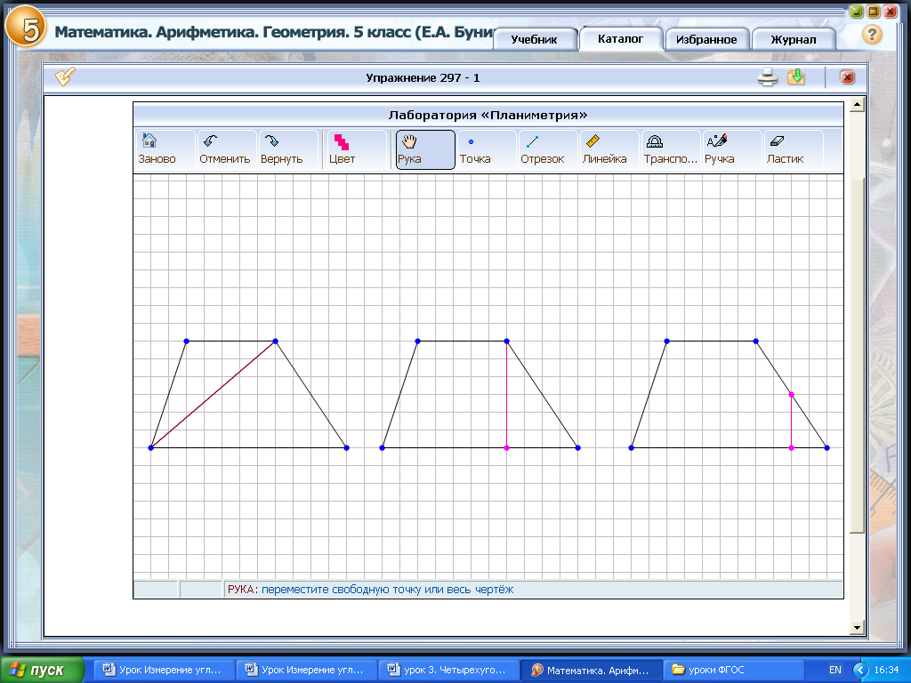  Слушают объяснение  Дети выполняют построение в тетради и делают вывод, что у четырехугольника две диагонали, у пятиугольника их пять .  Ученики выполняют построение и с помощью транспортира измеряют углы . находят их сумму.  Работают в парах , сравнивая полученные результаты.  Дети играют на ИД .  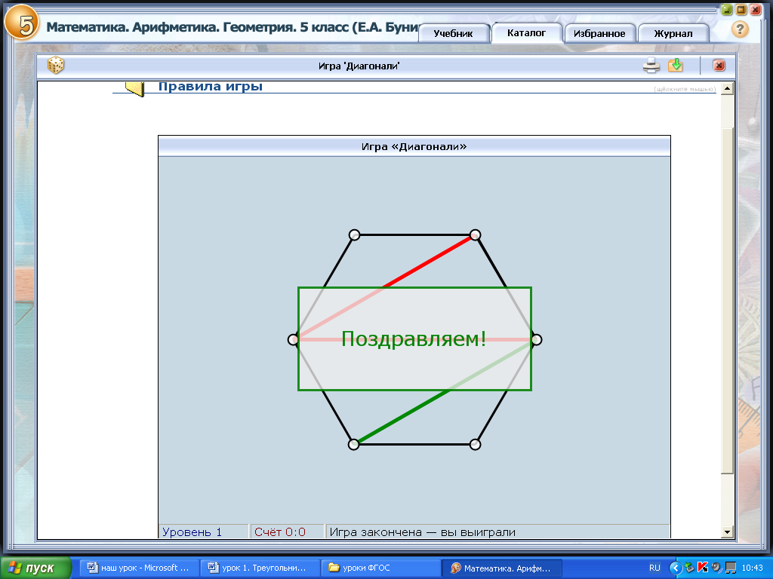 | Оформлять свои мысли в устной и письменной форме  Построение речевых конструкций.  Формирование регулятивного опыта: прогнозирование, оценивание.  Выполнение практической работы с использованием нового теоретического факта.  Развитие познавательных навыков.  Формирование регуляторного опыта: прогнозирование, оценивание.  Наблюдение, сравнительный анализ.  Выполнение практической работы с использованием нового теоретического факта.  Работа в парах.  Обмениваются знаниями между членами группы для принятия эффективных совместных решений.  Сличают свой способ действия с эталоном  Наблюдение, сравнительный анализ.  Выполнение практической работы с использованием нового теоретического факта.
Информация о домашнем задании | Обеспечение понимания детьми цели, содержания и способов выполнения домашнего задания | 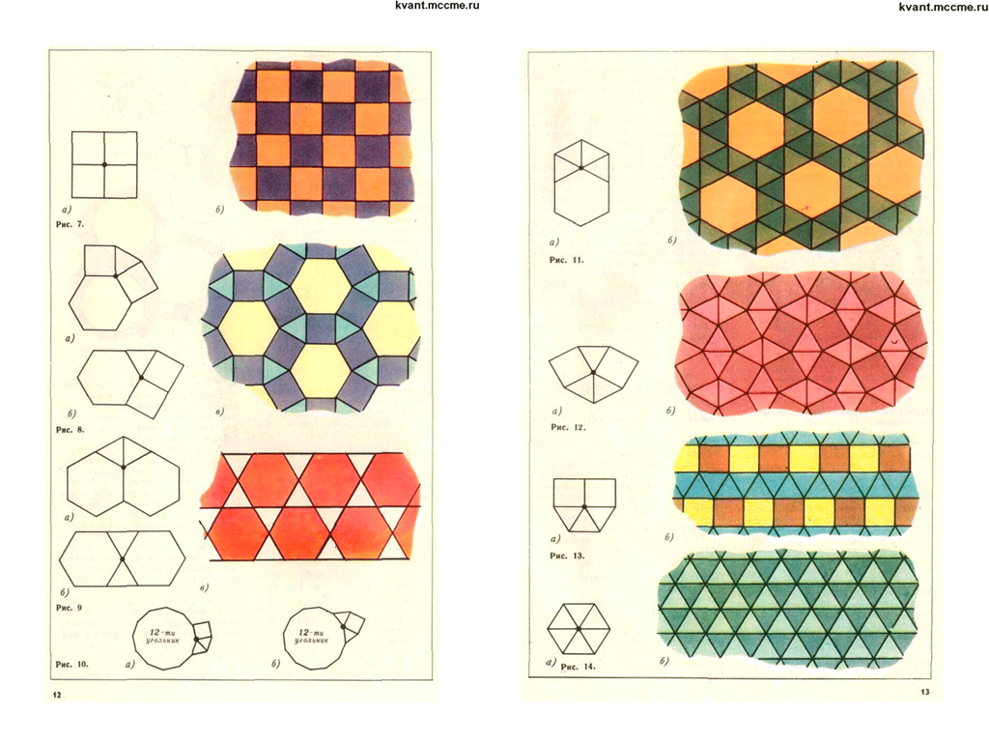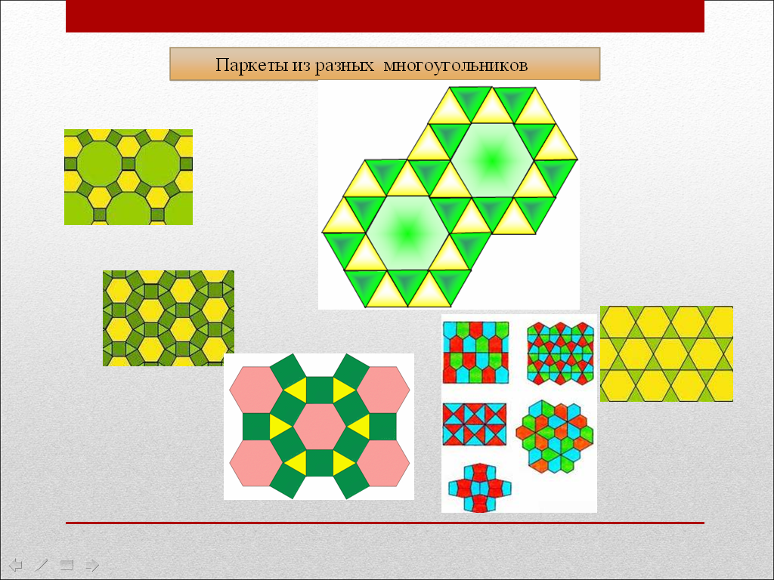 | - Дома ответьте на вопросы рубрики «Вопросы и задания»( уч. стр 89);  - Выполните задачу-исследование из учебника № 303( для шестнадцатиугольника и 67-угольника).  Желающим: подготовить дополнительный материал о многообразии многоугольников, встречающихся в окружающем мире.  Обратите внимание на варианты паркетов. Предлагаю вам поработать в качестве дизайнеров и разработать свои виды паркетов. Лучшие из них будут выставлены на выставку. | Записывают домашнее задание | Наблюдение, сравнительный анализ.  Выполнение практической работы с использованием нового теоретического факта.  Выдвижение и проверка гипотез.  Знакомство с профессиями.  Приобщение к творческой работе в виде составления паркетов.
Рефлексия | Инициировать рефлексию детей по поводу психоэмоционального состояния, мотивации, их собственной деятельности и взаимодействия с учителем и другими детьми в классе |  | Если вы считаете, что вы поняли тему сегодняшнего урока, то начертите в тетради пятиугольник.  Если вы считаете, что не достаточно усвоили материал, то начертите в тетради четырехугольник.  Если вы считаете, что вы не поняли тему сегодняшнего урока, то начертите в тетради треугольник.  Спасибо за урок. |  | Осознают качество и уровень усвоения.  Самооценка, честность

